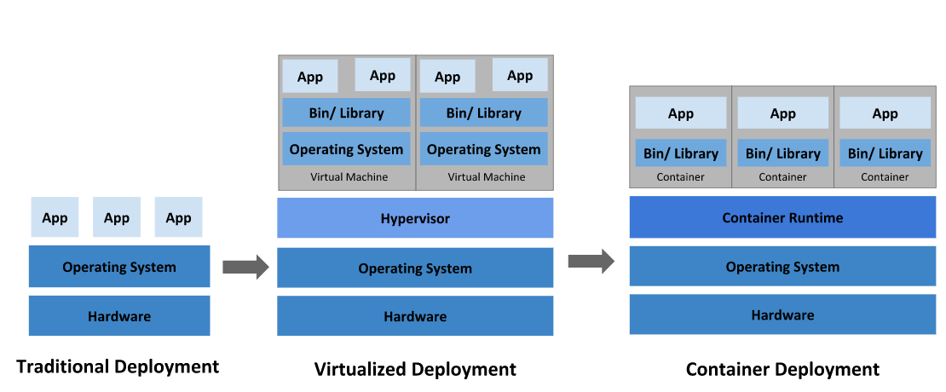

1.传统部署时代：

早期，应用程序在物理服务器上运行。无法为物理服务器中的应用程序定义资源边界，这会导致资源分配问题。例如，如果在物理服务器上运行多个应用程序，则可能会出现一个应用程序占用大部分资源的情况，结果可能导致其他应用程序的性能下降。一种解决方案是在不同的物理服务器上运行每个应用程序，但是由于资源利用不足而无法扩展，并且许多物理服务器的维护成本也很高。

2.虚拟化部署时代：

作为解决方案，引入了虚拟化功能，它允许你在单个物理服务器的CPU 上运行多个虚拟机（VM）。虚拟化功能允许应用程序在 VM 之间隔离，并提供安全级别，因为一个应用程序的信息不能被另一应用程序自由地访问。因为虚拟化可以轻松地添加或更新应用程序、降低硬件成本等，所以虚拟化可以更好地利用物理服务器中的资源，并可以实现更好的可伸缩性。每个VM 是一台完整的计算机，在虚拟化硬件之上运行所有组件，包括其自己的操作系统。

3.容器部署时代：

容器类似VM，但是它们具有轻量级的隔离属性，可以在应用程序之间共享操作系统（OS）。因此，容器被认为是轻量级的。容器与VM 类似，具有自己的文件系统、CPU、内存、进程空间等。由于它们与基础架构分离，因此可以跨云和OS分发进行移植。容器因具有许多优势而变得流行起来。下面列出了容器的一些好处：

1. 敏捷应用程序的创建和部署：

与使用VM镜像相比，提高了容器镜像创建的简便性和效率。

1. 持续开发、集成和部署：

通过快速简单的回滚(由于镜像不可变性)，提供可靠且频繁的容器镜像构建和部署。

3）关注开发与运维的分离：

在构建/发布时而不是在部署时创建应用程序容器镜像，从而将应用程序与基础架构分离。

4）可观察性：不仅可以显示操作系统级别的信息和指标，还可以显示应用程序的运行状况和其他指标信号。

5）跨开发、测试和生产的环境一致性：

在便携式计算机上与在云中相同地运行。

6）云和操作系统分发的可移植性：

可在 Ubuntu、RHEL、CoreOS、本地、Google Kubernetes Engine 和其他任何地方运行。

7）以应用程序为中心的管理：

提高抽象级别，从在虚拟硬件上运行 OS 到在 OS 上运行应用程序。

7）松散耦合、分布式、弹性、解放的微服务：

应用程序被分解成较小的独立部分，并且可以动态部署和管理 - 而不是在一台大型单机上整体运行。

8）资源隔离：

可预测的应用程序性能。

9）资源利用：

高效率和高密度